Пояснительная записка к проекту

**Актуальность**

В настоящее время процесс организации дежурств в школе не автоматизирован. Это приводит к значительным тратам времени.

**Цель проекта.**

В рамках проекта планируется создать приложение, в основе которого - автоматизированный алгоритм организации дежурств, с совместным участием в его работе и администрации, учителей и самих учеников.

**Общий функционал проекта.**

В проекте были реализованы три группы участников с разными ролями и функционалом:

1. Ученики
2. Преподаватели
3. Администратор

Группировка участников в системе происходит при их первой регистрации. Регистрация с соответствующим кодом приводит к определению статусу пользователя: «0» - ученик, «1» - классный руководитель, «2» - администратор. Далее пользователю необходимо авторизоваться. В зависимости от статуса пользователи имеют разные возможности и функции.

**Первое окно приложения.**

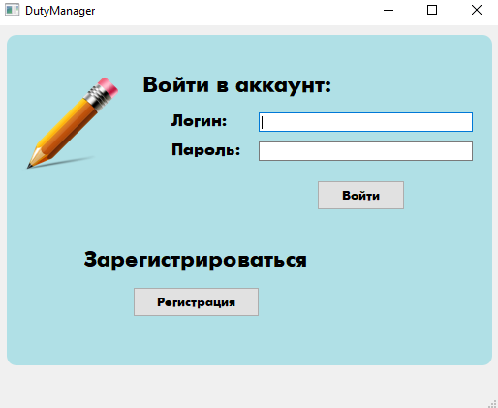При включении программы пользователь сможет либо войти в свой уже созданный аккаунт с помощью логина и пароля или же создать новый. Если нажать на кнопку с надписью: «Зарегистрироваться», то откроется новое окно.

Рис.1, первое окно

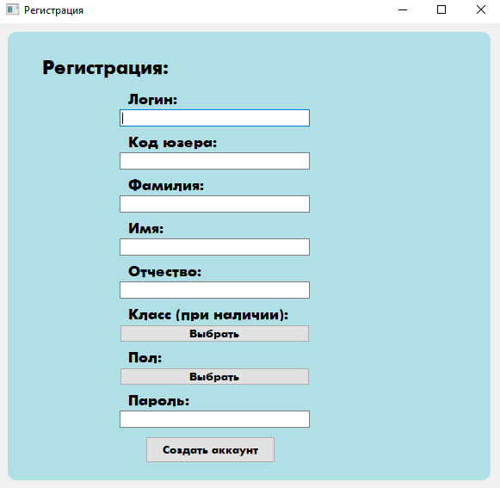**Регистрация.**

При регистрации пользователю необходимо ввести свои данные: свой уникальный логин, код пользователя («0» - ученик,

«1» - классный руководитель, «2» - администратор),

фамилию, имя, отчество, пароль. Эти поля должны быть не пустыми для успешной регистрации. Так же пользователь должен выбрать свой класс и пол с помощью диалоговых Рис.2, регистрация

окон, которые открываются

соответствующими кнопками. Если регистрируется администратор, то в выборе класса ему следует выбрать «нет» в соответствующем диалоговом окне. В противном случае пользователь получит сообщение в строке состояния «statusBar» об невозможности регистрации. Такие же сообщения получат пользователи с кодом пользователя ученика и классного руководителя, если в диалоговом окне для выбора класса они выберут «нет». При соблюдении всех условий пользователь успешно зарегистрируется и его данные будут добавлены в базу данных в таблицу Users (рис.3). В эту таблицу поступают данные которые ввел пользователь при регистрации. Так же пользователь имеет дополнительные данные: desireSt (False – значение по умолчанию) – желание ученика дежурить, если пользователь не является учеником, это поле ни на что не влияет далее; served (0 – значение по умолчанию) – количество проведенных дежурств как учениками, так и классными руководителями, значение served у классного руководителя так же показывает количество дежурств проведенных классом в целом, если пользователь является администратором, то значение этого поля ни на что не влияет; act (False – значение по умолчанию) – фактор утверждения дежурства, если act ученика – True, то ученик назначен дежурным на ближайшую дату дежурства, act классного руководителя показывает утвердил ли он состав дежурных учеников или нет. Для администратора это поля так же ни на что не влияет. После регистрации пользователь для дальнейшей работы должен ввести свои логин, пароль. Для ученика, классного руководителя и администратора открываются разные окна.

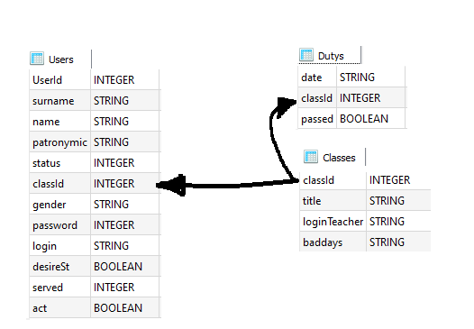

Рис.3. Структура базы данных

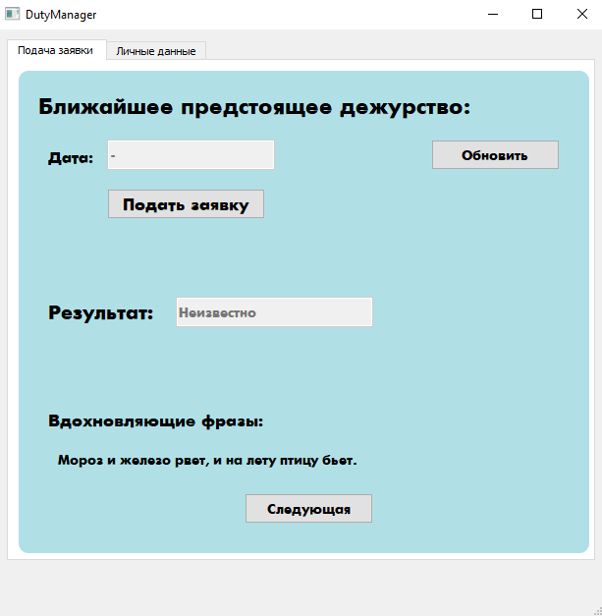

**Возможности ученика**

Реализованный функционал пользователя со статусом ученик:

* подача заявки на ближайшее дежурство, если его дата установлена
* возможность узнать, был ли он выбран в качестве дежурного или нет
* возможность обновить ближайшую дату дежурства класса и вердикт учителя с помощью кнопки «Обновить».Рис.4, первая страница ученика, подача заявки

Так же ученик сможет читать «Вдохновляющие фразы» для поддержания рабочего духа, и менять их с помощью кнопки «Следующая».

На второй странице (рис.5) ученик может посмотреть свои личные данные. Учитель и администратор имеют похожие страницы в своих формах (у администратора отсутствует пункт класса).

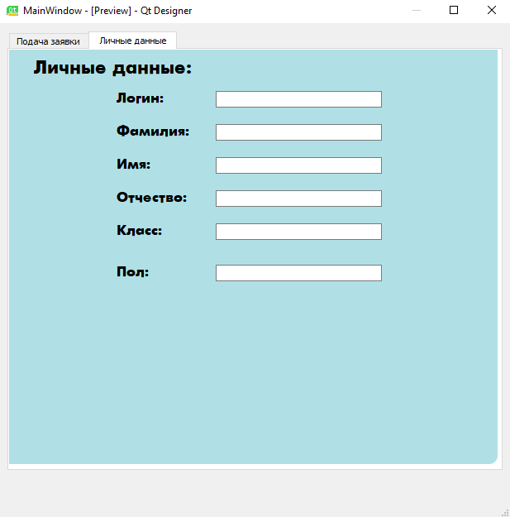

Рис.5, вторая страница ученика, личные данные

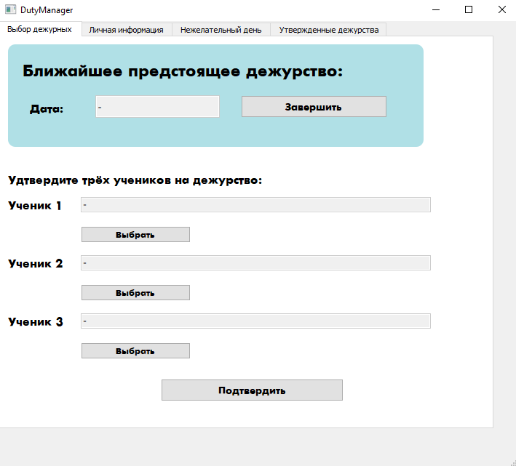**Возможности классного руководителя**

Рис.6, первая страница классного руководителя, выбор дежурных

Реализованный функционал пользователя со статусом классного руководителя:

* возможность выбрать дежурных на указанный в соответствующем виджете день с помощью диалоговых окон, которые открываются кнопками с надписью: «Выбрать».
* возможность утвердить состав дежурных, для того чтобы ученики могли понимать, выбрали их или нет.
* возможность завершить дежурство в конкретный день и поменять дату дежурства на следующую, если таковая есть. У тех пользователей класса, у которых параметр «act» был равным «True», он станет равным «False», значение «served» увеличится на 1. Так же у всех учеников класса сбросится значение параметра «desireSt».

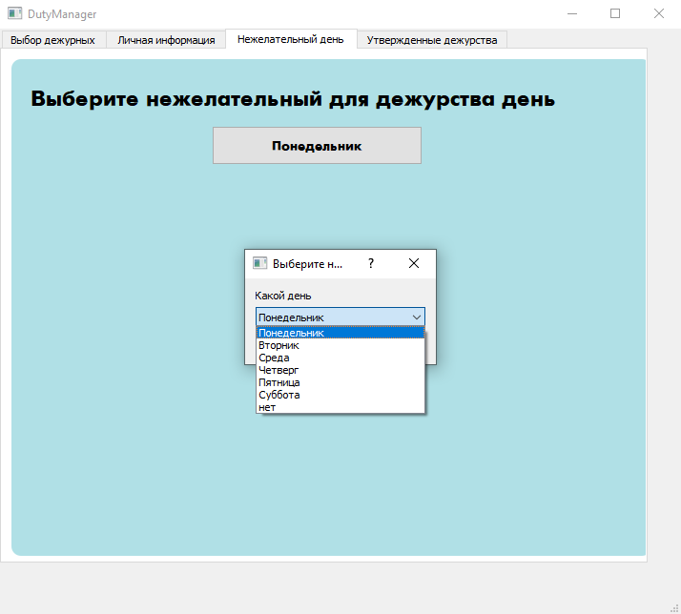

Рис.7, третья страница классного руководителя, выбор неудобного дня

На своей третьей странице классный руководитель может выбрать свой неудобный день, чтобы администратор не назначал его класс дежурным в этот день.

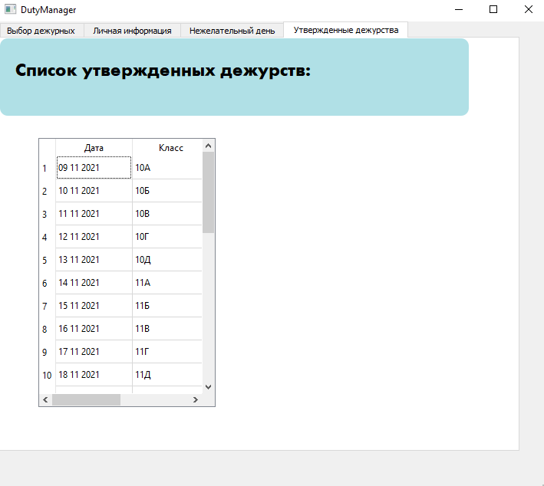

Рис.8, четвертая страница классного руководителя, просмотр утвержденных дежурств

На своей четвертой странице классный руководитель может посмотреть список дежурств, утвержденных администратором, в виджете «TableWidget». Аналогичная форма есть и у пользователей со статусом администратор.

**Возможности администратора**

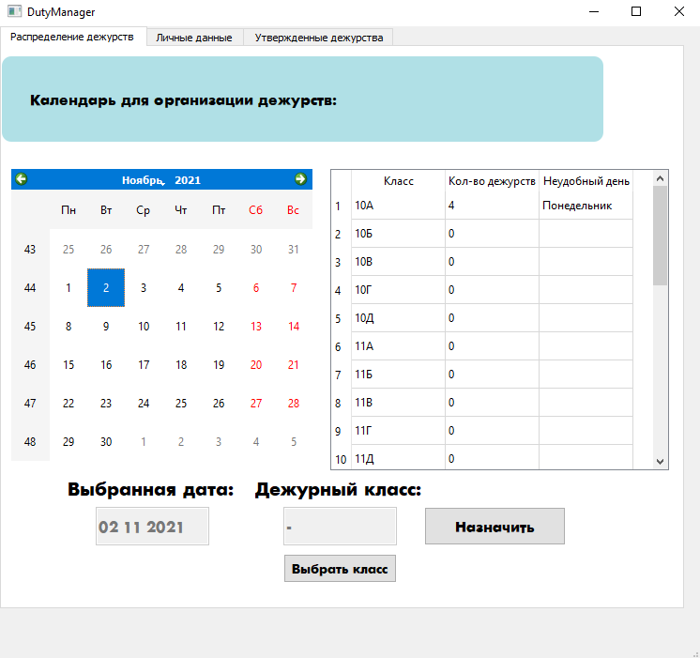

Рис.9, первая страница администратора, назначение дежурных классов

Реализованный функционал пользователя со статусом администратор:

* возможность назначить дежурный класс, выбрав его с помощью диалогового окна, на конкретную дату, выбрав ее в календаре виджета «QCalendar».
* возможность посмотреть неудобные дни для класса и количество их проведённых дежурств в таблице виджета «TableWidget».